МІНІСТЕРСТВО ОСВІТИ І НАУКИ УКРАЇНИ
НАЦІОНАЛЬНИЙ УНІВЕРСИТЕТ «ЛЬВІВСЬКА ПОЛІТЕХНІКА»
Інститут комп’ютерних технологій, автоматики та метрології
кафедра “Електронних обчислювальних машин”



Звіт
з лабораторної роботи №4
дисципліни «Інженерія програмного забезпечення»
на тему: «Формування комплексної системи. Додавання функціоналу в клієнтську частину та заповнення БД необхідною інформацією для демонстрації роботи системи. Тестування програмного продукту»
Варіант 23

Виконав:
студент групи КІ-301
Хитренко В.Я.
Прийняв:
Іванов Ю.С.

Львів – 2025
ЛАБОРАТОРНА РОБОТА №4
Формування комплексної системи. Додавання функціоналу в клієнтську частину та заповнення БД необхідною інформацією для демонстрації роботи системи. Тестування програмного продукту.

Мета роботи: Завершити розробку вашої системи. Перевірити валідність її роботи.
Завдання
Додати функціонал в клієнтську та серверну частини щоб забезпечити повне
функціонування системи згідно Вашого варіанту. Внести в БД усю необхідну
інформацію для демонстрації роботи системи. Підготувати список тестових процедур для тестування функціонування усієї системи. Мінімальна кількість тестів – 10.
Варіант виконання завдання: Система моніторингу за рухом громадського транспорту (трамваї, маршрутні таксі).

Виконання

Вміст бази даних
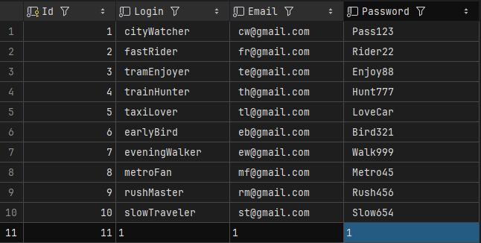
Рис. 1.1. Вміст таблиці користувачів
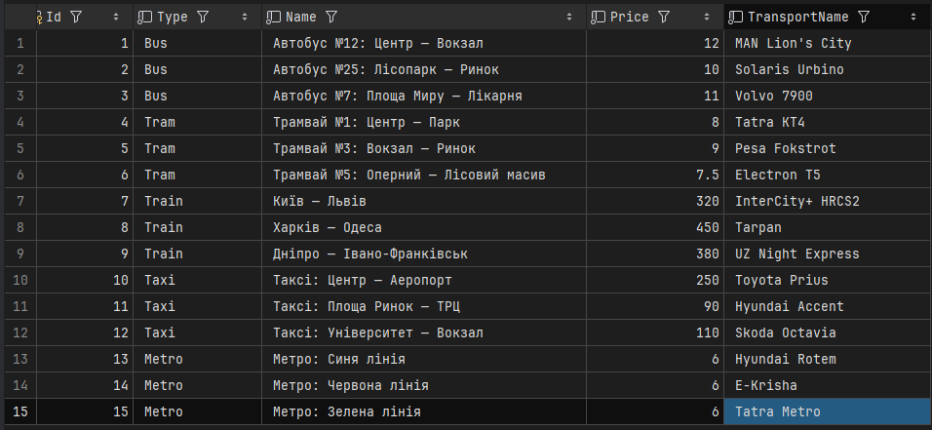
Рис. 1.2. Вміст таблиці маршрутів
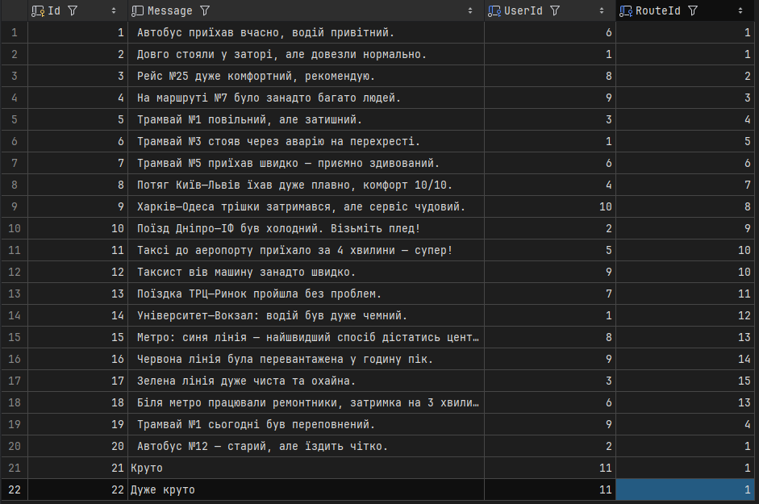
Рис. 1.3. Вміст таблиці коментарів

Тестування авторизації
Опис: надсилання запиту для авторизації користувача без введення даних

Кроки:
- Запускаємо програму
- Натискаємо кнопку “Увійти”

Очікуваний результат: надсилання повідомлення про помилку авторизації
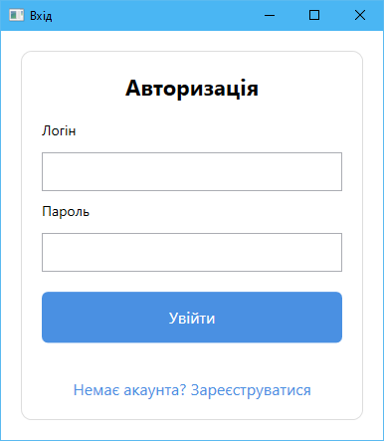
Рис. 2.1. Авторизація користувача
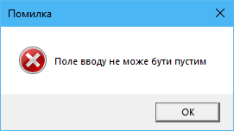
Рис. 2.2. Результат авторизації
Отриманий результат: Вікно з повідомленням про помилку авторизації

Опис: надсилання запиту для авторизації користувача з некоректним логіном
Кроки:
- Запускаємо програму
- Натискаємо кнопку “Увійти”

Очікуваний результат: надсилання повідомлення про помилку авторизації

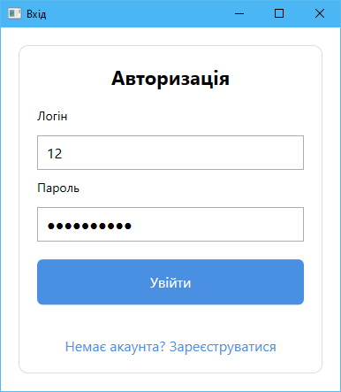
Рис. 2.3. Авторизація користувача
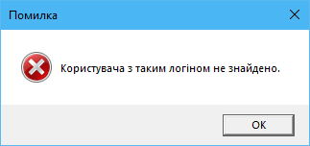
Рис. 2.4. Результат авторизації
Отриманий результат: Вікно з повідомленням про помилку авторизації

Опис: надсилання запиту для авторизації користувача з некоректним паролем

Кроки:
- Запускаємо програму
- Натискаємо кнопку “Увійти”

Очікуваний результат: надсилання повідомлення про помилку авторизації

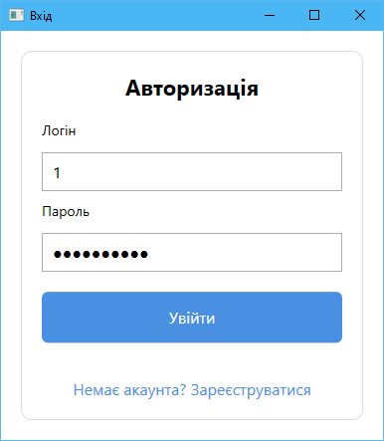
Рис. 2.5. Авторизація користувача
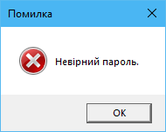
Рис. 2.6. Результат авторизації
Отриманий результат: Вікно з повідомленням про помилку авторизації

Тестування реєстрації
Опис: надсилання запиту для реєстрації користувача без введення даних

Кроки:
- Запускаємо програму
- Натискаємо кнопку “Немаєте акаунту? Зареєструватися”
- Натискаємо кнопку “Реєстрація”

Очікуваний результат: надсилання повідомлення про помилку реєстрації
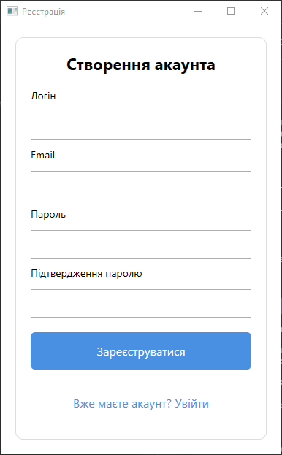
Рис. 2.7. Реєстрація користувача

Рис. 2.8. Результат реєстрації
Отриманий результат: Вікно з повідомленням про помилку реєстрації

Опис: надсилання запиту для реєстрації користувача з некоректним логіном
Кроки:
- Запускаємо програму
- Натискаємо кнопку “Немаєте акаунту? Зареєструватися”
- Натискаємо кнопку “Реєстрація”
Очікуваний результат: надсилання повідомлення про помилку реєстрації
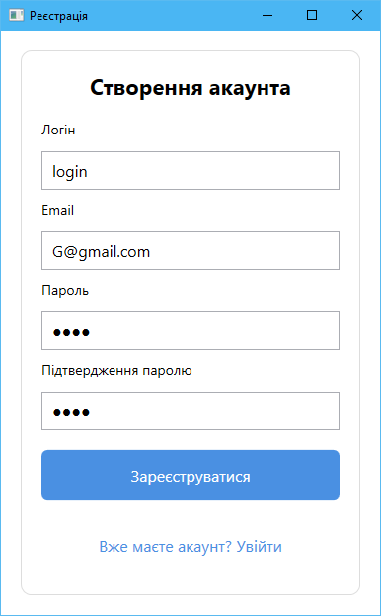
Рис. 2.9. Реєстрація користувача
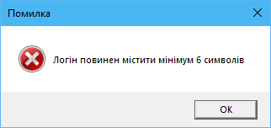
Рис. 2.10. Результат реєстрації
Отриманий результат: Вікно з повідомленням про помилку реєстрації

Опис: надсилання запиту для реєстрації користувача з некоректною поштою
Кроки:
- Запускаємо програму
- Натискаємо кнопку “Немаєте акаунту? Зареєструватися”
- Натискаємо кнопку “Реєстрація”
Очікуваний результат: надсилання повідомлення про помилку реєстрації
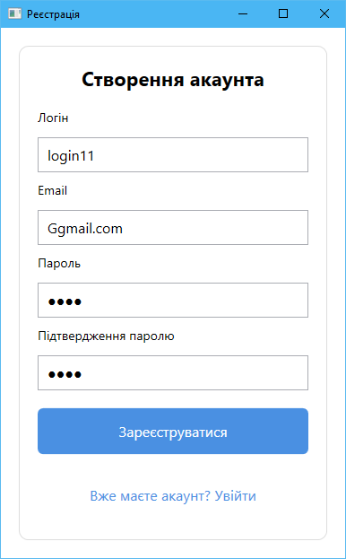
Рис. 2.11. Реєстрація користувача
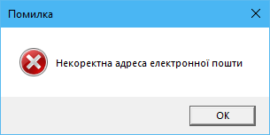
Рис. 2.12. Результат реєстрації
Отриманий результат: Вікно з повідомленням про помилку реєстрації

Опис: надсилання запиту для реєстрації користувача з різними паролями
Кроки:
- Запускаємо програму
- Натискаємо кнопку “Немаєте акаунту? Зареєструватися”
- Натискаємо кнопку “Реєстрація”
Очікуваний результат: надсилання повідомлення про помилку реєстрації
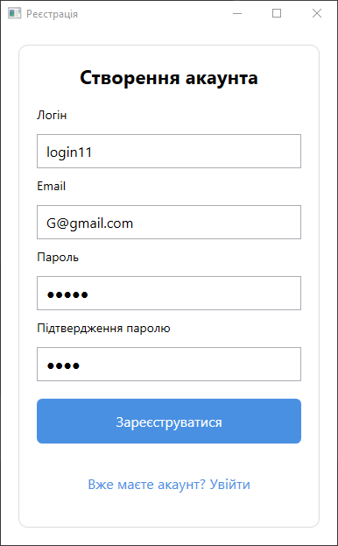
Рис. 2.13. Реєстрація користувача
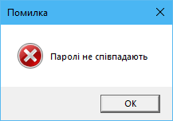
Рис. 2.14. Результат реєстрації
Отриманий результат: Вікно з повідомленням про помилку реєстрації

Опис: надсилання запиту для реєстрації користувача з некоректним паролем
Кроки:
- Запускаємо програму
- Натискаємо кнопку “Немаєте акаунту? Зареєструватися”
- Натискаємо кнопку “Реєстрація”
Очікуваний результат: надсилання повідомлення про помилку реєстрації
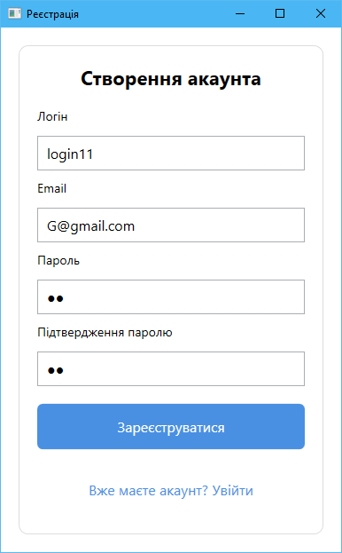
Рис. 2.15. Реєстрація користувача
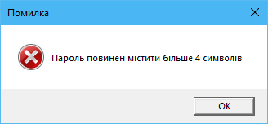
Рис. 2.16. Результат реєстрації
Отриманий результат: Вікно з повідомленням про помилку реєстрації

Опис: надсилання запиту для реєстрації користувача з помилкою при ведені паролю, а саме треба хоча б одну велику літеру
Кроки:
- Запускаємо програму
- Натискаємо кнопку “Немаєте акаунту? Зареєструватися”
- Натискаємо кнопку “Реєстрація”
Очікуваний результат: надсилання повідомлення про помилку реєстрації
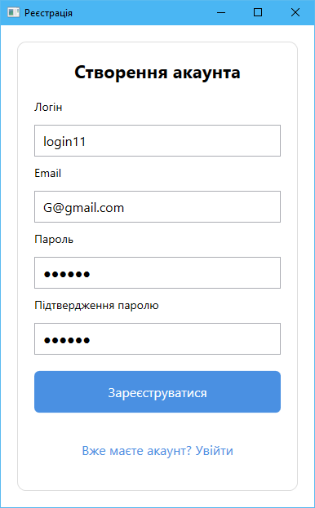
Рис. 2.17. Реєстрація користувача
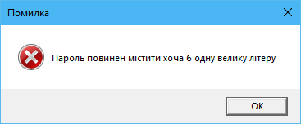
Рис. 2.18. Результат реєстрації
Отриманий результат: Вікно з повідомленням про помилку реєстрації

Опис: надсилання запиту для реєстрації користувача з помилкою при ведені паролю, а саме треба хоча б одну малу літеру

Кроки:
- Запускаємо програму
- Натискаємо кнопку “Немаєте акаунту? Зареєструватися”
- Натискаємо кнопку “Реєстрація”

Очікуваний результат: надсилання повідомлення про помилку реєстрації
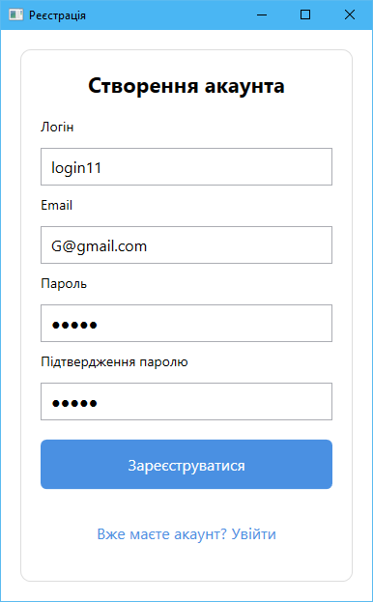
Рис. 2.19. Реєстрація користувача
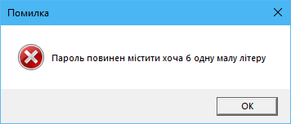
Рис. 2.20. Результат реєстрації
Отриманий результат: Вікно з повідомленням про помилку реєстрації

Висновок: На цій лабораторній роботі, завершив розробку системи. Перевірив валідність її роботи.

